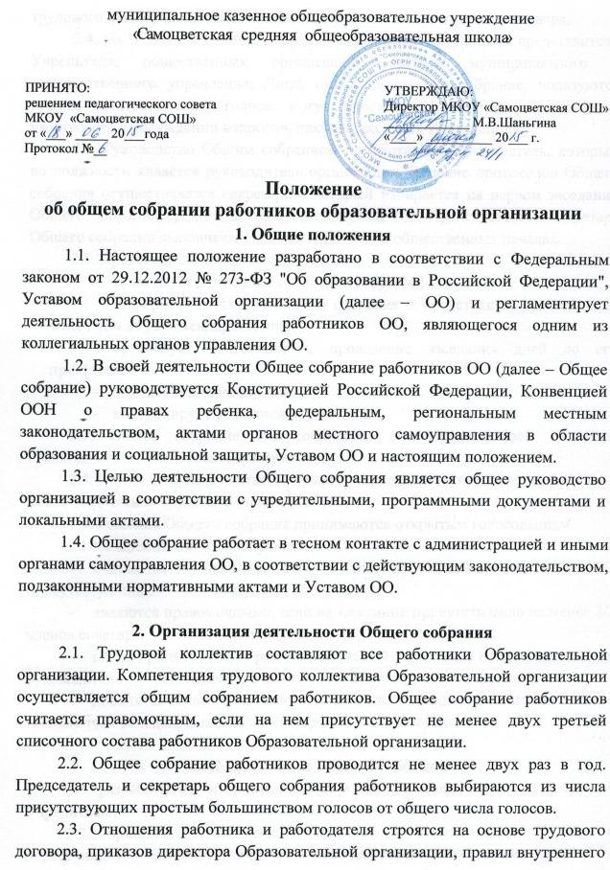

должностных инструкций, коллективного договора.
2.4. На заседания Общего собрания могут быть приглашены представители Учредителя, общественных организаций, органов муниципального и государственного управления. Лица, приглашенные на собрание, пользуются правом совещательного голоса, могут вносить предложения и заявления, участвовать в обсуждении вопросов, находящихся в их компетенции.
2.5. Руководство Общим собранием осуществляет Председатель, которым по должности является руководитель организации. Ведение протоколов Общего собрания осуществляется секретарем, который избирается на первом заседании Общего собрания сроком на один календарный год. Председатель и секретарь Общего собрания выполняют свои обязанности на общественных началах.
2.6. Председатель Общего собрания:
- организует деятельность Общего собрания;
- информирует членов общего собрания о предстоящем заседании не менее чем за 10 календарных дней.
- организует подготовку и проведение заседания дней до его проведения
- определяет повестку дня;
- контролирует выполнение решений.
2.7. Общее собрание ОО собирается его Председателем по мере необходимости, но не реже двух раз в год.
2.8. Общее собрание считается правомочным, если на нем присутствует не менее 50% членов трудового коллектива ОО.
2.9. Решения Общего собрания принимаются открытым голосованием.
2.10. Решения Общего собрания:
- считаются принятыми, если за них проголосовало не менее 2/3 присутствующих;
- являются правомочными, если на заседании присутствовало не менее 2/3 членов совета;
- после принятия носят рекомендательный характер, а после утверждения руководителем учреждения становятся обязательными для исполнения;
- доводятся до всего трудового коллектива учреждения не позднее, чем в течение трех календарных дней после прошедшего заседания.

3. Компетенция Общего собрания
3.1. разрабатывать и принимать Устав для вынесения его на утверждение Учредителю;
3.2. принимать изменения и дополнения к настоящему Уставу с последующим предоставлением Учредителю для согласования и утверждения;
3.3. принимать коллективный договор, правила внутреннего трудового распорядка;
3.4. принимать решения по вопросам, отнесенным действующим законодательством к компетенции общего собрания работников.
4. Ответственность Общего собрания
4.1. Общее собрание несет ответственность:
- за выполнение, выполнение не в полном объеме или невыполнение закрепленных за ним задач;
- соответствие принимаемых решений законодательству Российской Федерации, подзаконным нормативным правовым актам, Уставу ОО.
- за компетентность принимаемых решений.
5. Делопроизводство Общего собрания
5.1. Заседания Общего собрания оформляются протоколом.
5.2. В книге протоколов фиксируются:
- дата проведения;
- количественное присутствие (отсутствие) членов трудового коллектива;
- приглашенные (ФИО, должность);
- повестка дня;
- выступающие лица;
- ход обсуждения вопросов;
- предложения, рекомендации и замечания членов трудового коллектива и приглашенных лиц;
- решение.
5.3. Протоколы подписываются председателем и секретарем Общего собрания.
5.4. Нумерация протоколов ведется от начала календарного года.
5.5. Книга протоколов Общего собрания нумеруется постранично, прошнуровывается, скрепляется подписью руководителя и печатью ОО.
5.6. Книга протоколов Общего собрания хранится в делах ОО и передается по акту (при смене руководителя, передаче в архив).
- Заключительные положения
  - Изменения и дополнения в настоящее положение вносятся Общим собранием и принимаются на его заседании.
  - Положение действует до принятия нового положения, утвержденного на Общем собрании трудового коллектива в установленном порядке.

